Міністерство освіти і науки України

Національний технічний університет України "Київський політехнічний інститут імені Ігоря Сікорського"

Фізико-технічний інститут

Спеціальні розділи обчислювальної математики

Лабораторна робота №1

Виконав:

Студент 3 курсу

Групи ФБ-12

Федірко Ярослав

Київ –2022

Багаторозрядна арифметика

Мета роботи

Отримання практичних навичок програмної реалізації багаторозрядної арифметики; ознайомлення з прийомами ефективної реалізації критичних по часу ділянок програмного коду та методами оцінки їх ефективності.

Завдання до комп’ютерного практикуму

Згідно варіанту розробити клас чи бібліотеку функцій для роботи з m-бітними цілими числами. Бібліотека повинна підтримувати числа довжини до 2048 біт.

Виконання роботи

Пункт А

1) переведення малих констант у формат великого числа (зокрема, 0 та 1);

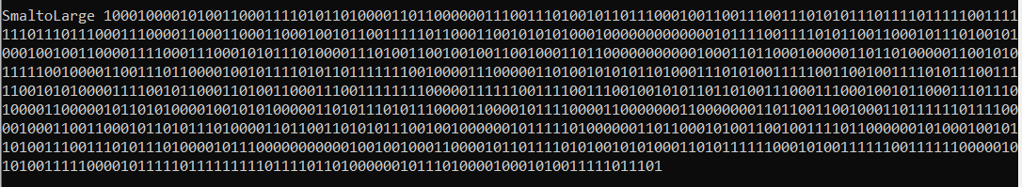

2) додавання чисел;



3) віднімання чисел;



4) множення чисел, піднесення чисел до квадрату;



5) ділення чисел, знаходження остачі від ділення; (A\*B)/B => Q = A, R = 0



6) піднесення числа до багаторозрядного степеня;(використовуються менші числа K = str(int('9b3ac1753e4210ad', 16)) M = str(int('55', 16)))

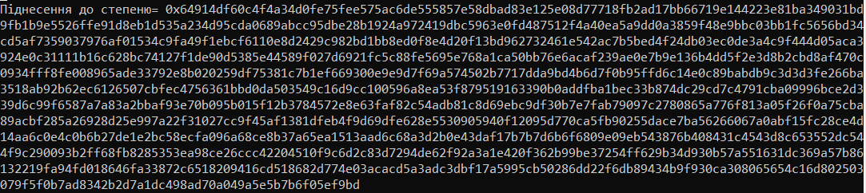

7) конвертування (переведення) числа в символьну строку та обернене перетворення символьної строки у число



Пункт Б

1)

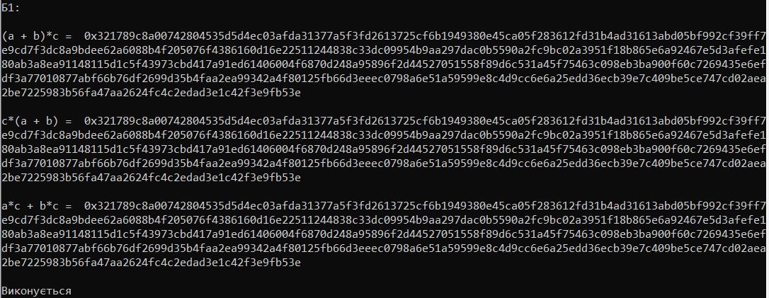

2)

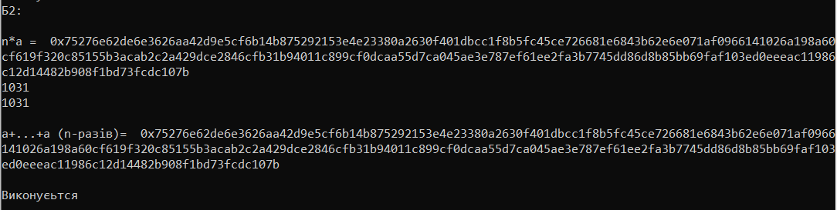

Пункт В

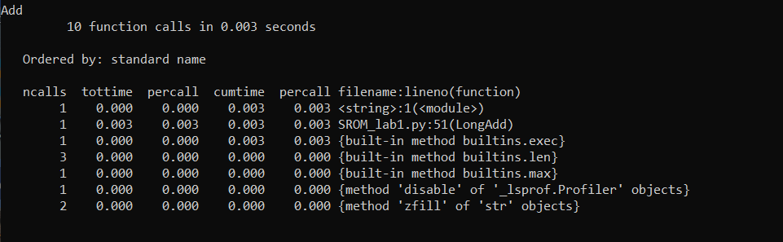

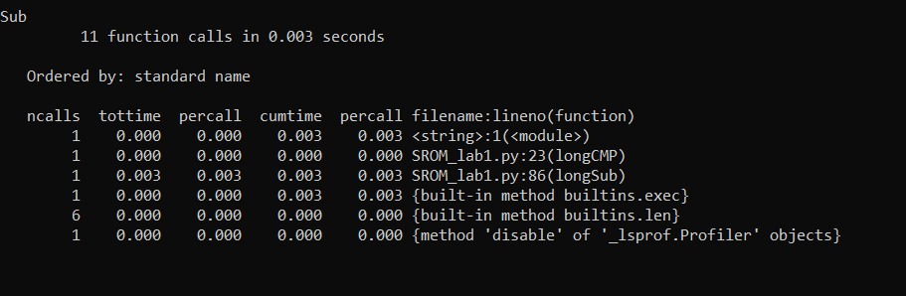

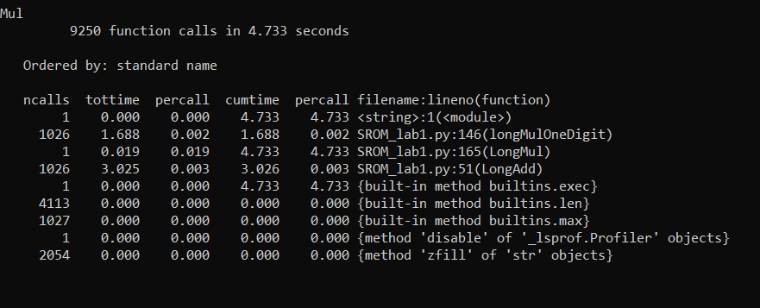

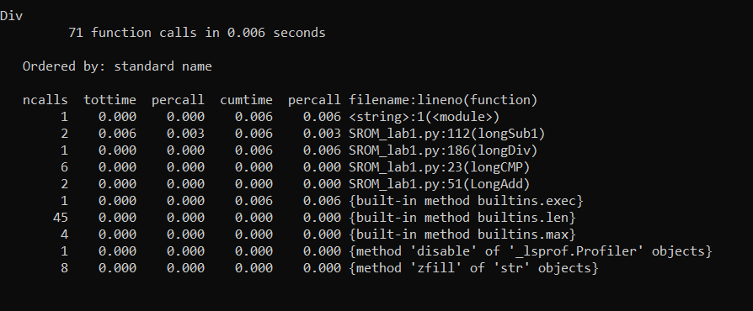

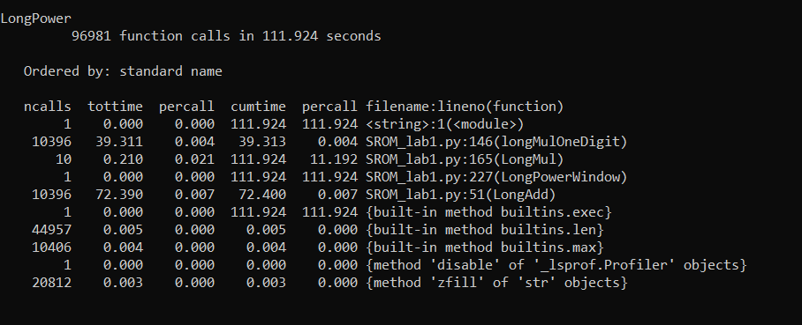

Код

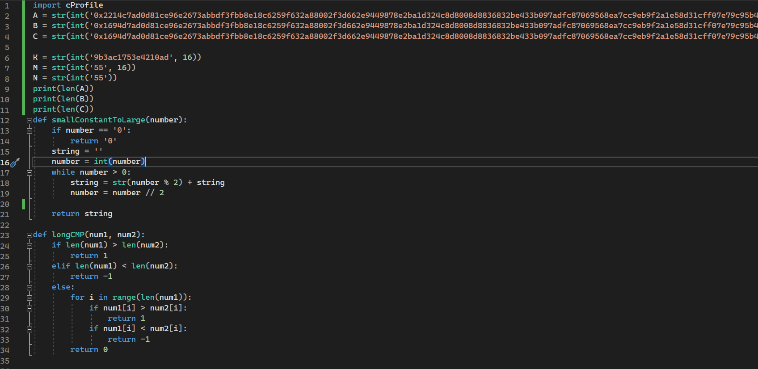

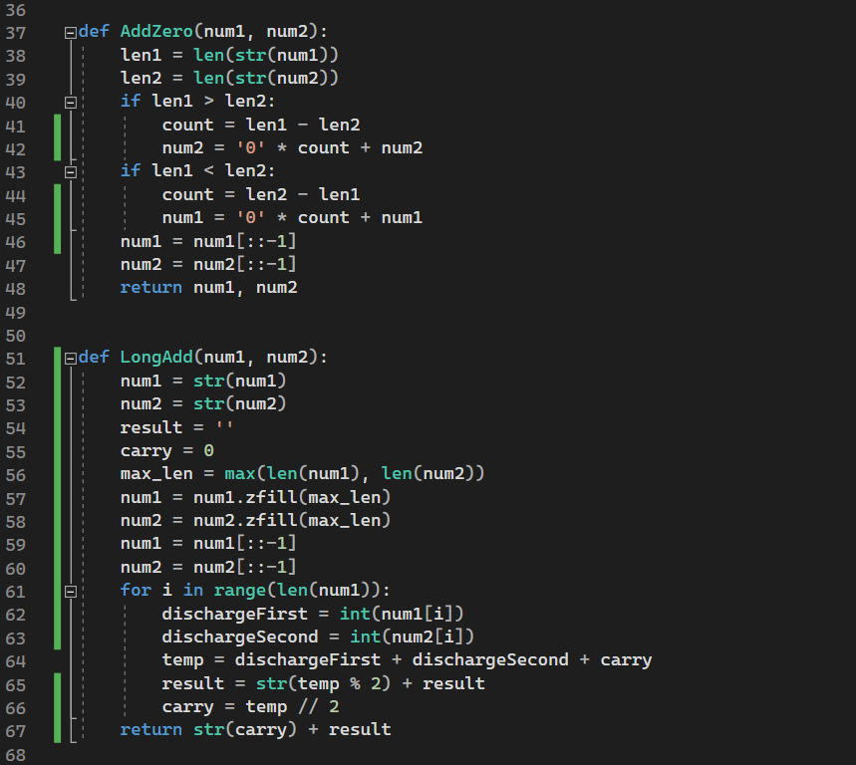

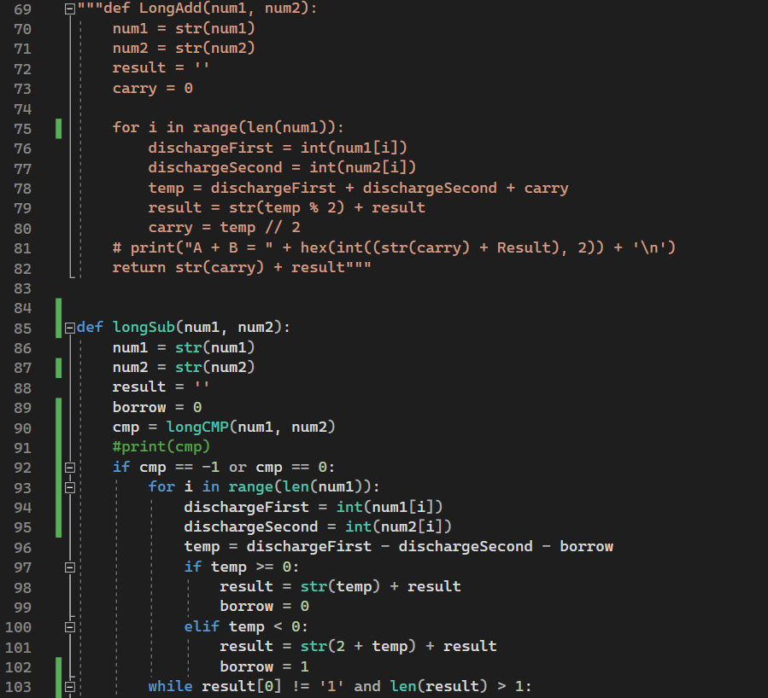

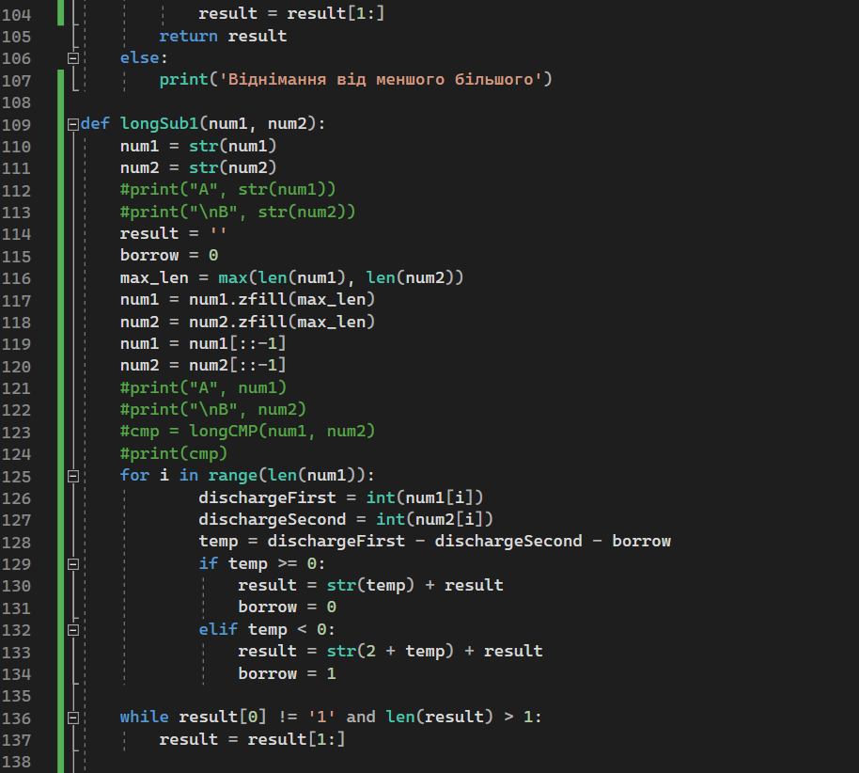

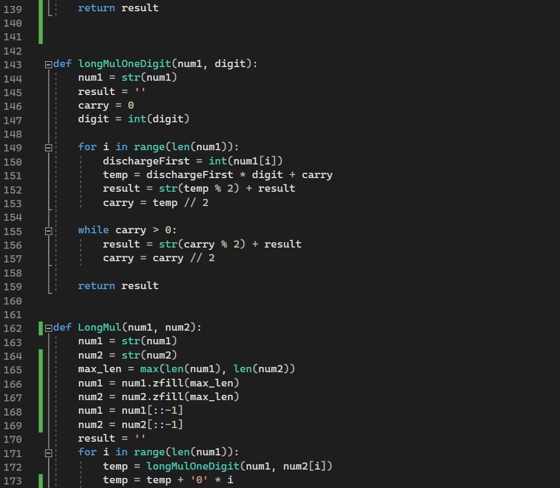

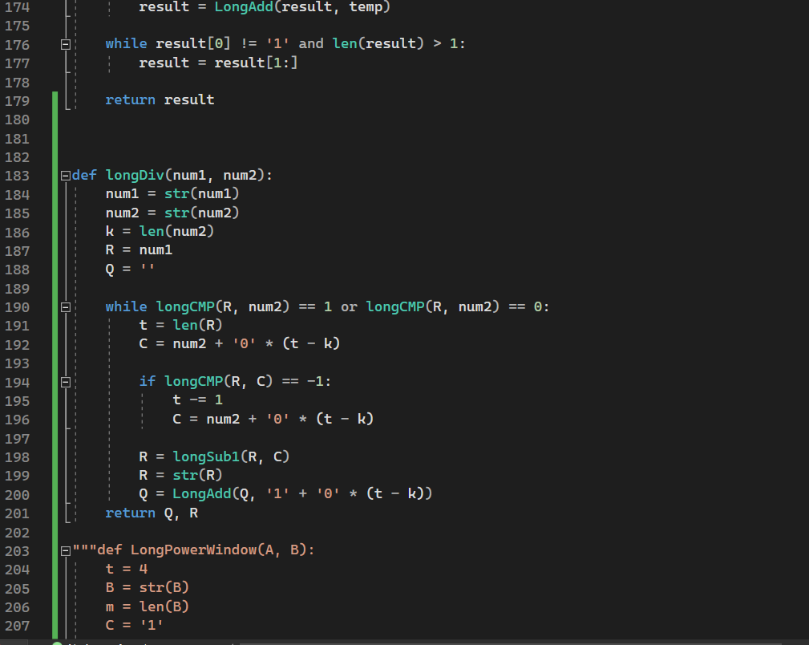

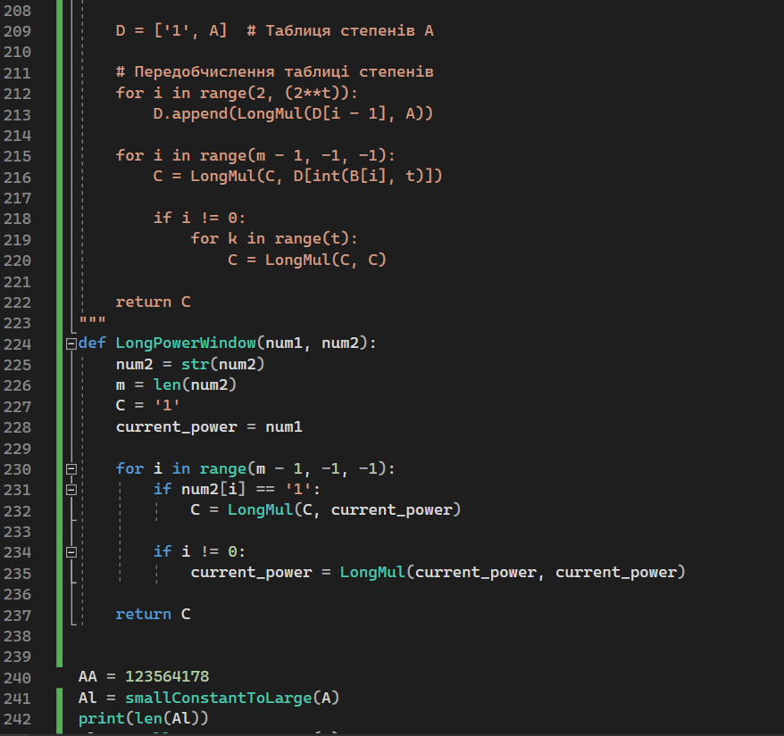

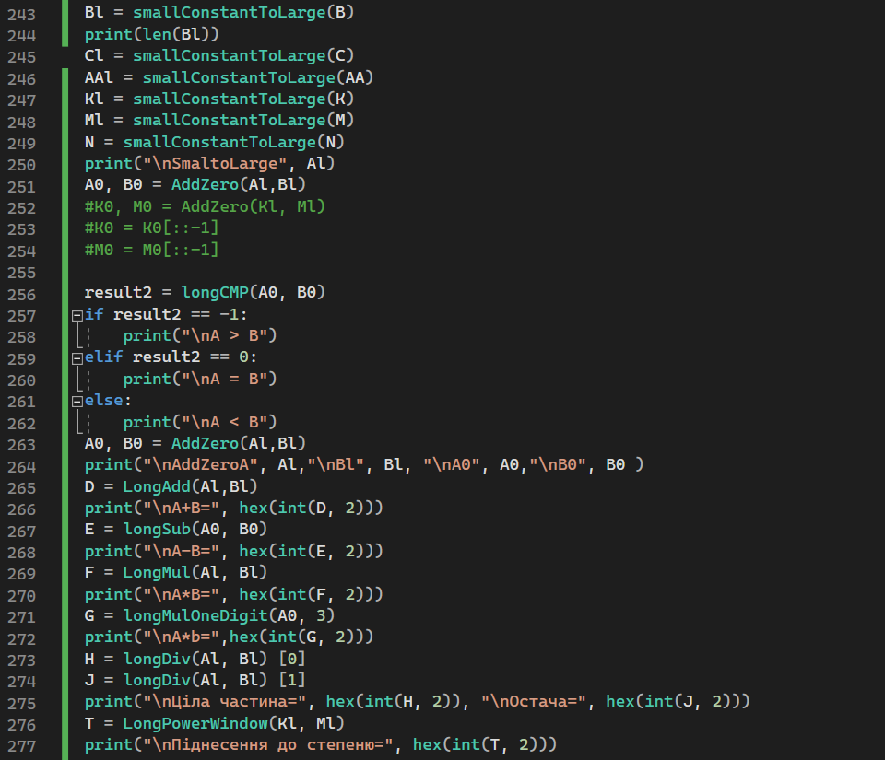

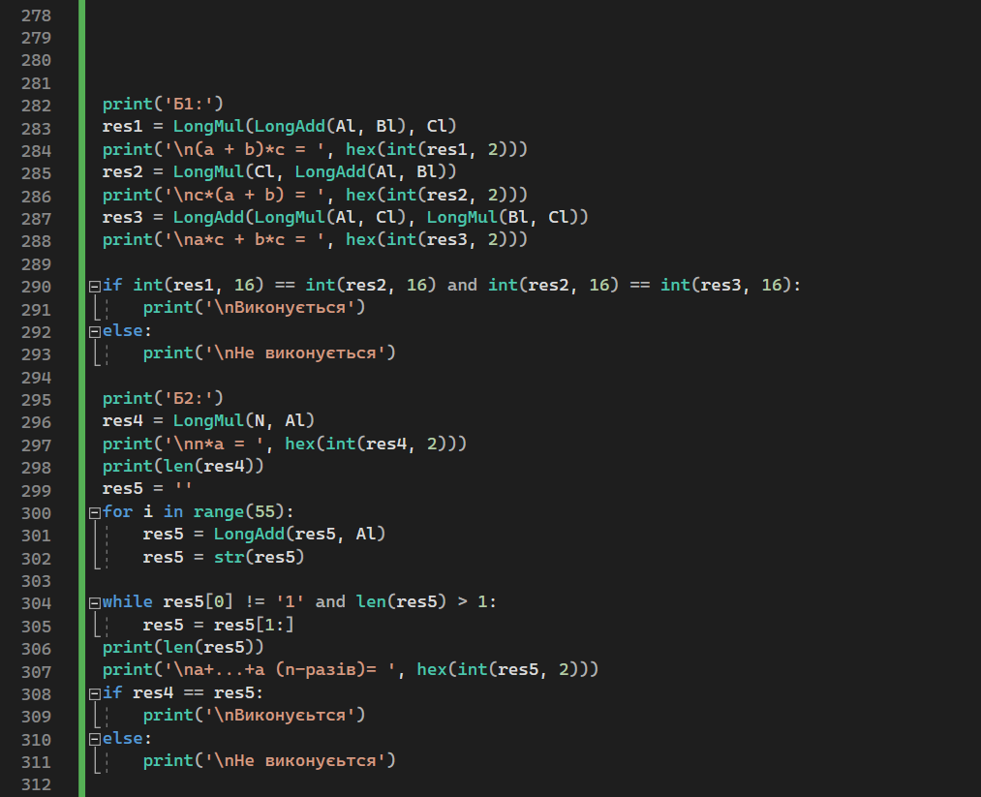

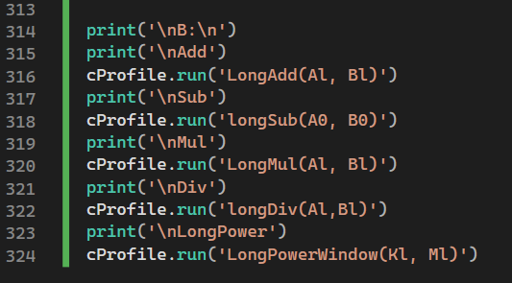

Висновок: у ході лабораторної роботи я навчився працювати з великими числами і виконувати над ними такі операції: додавання, віднімання, множення, ділення і піднесення до степеню.